Городское поселение поселок Кадуй
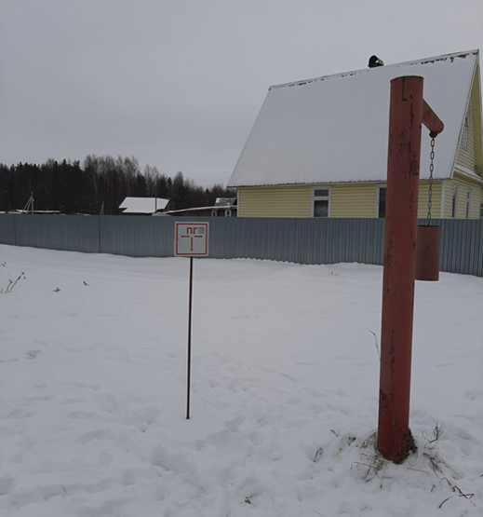
Обустройство противопожарного водопровода с приобретением и установкой пожарного гидранта

Приобретение и установка пожарного резервура и обустройство подъездной площадки

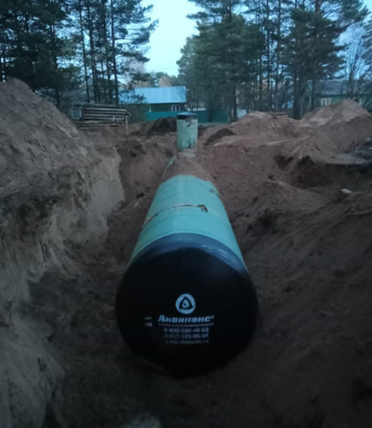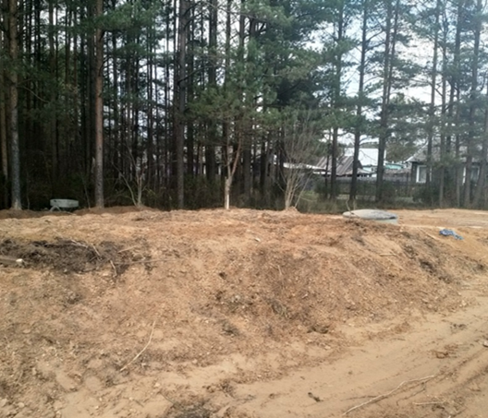

Обустройство контейнерных площадок

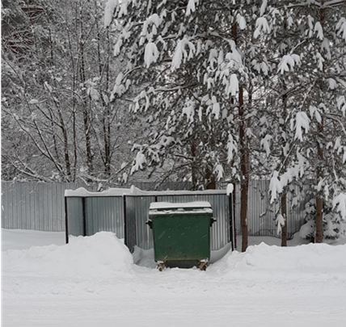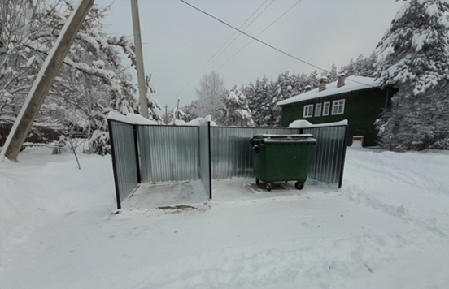

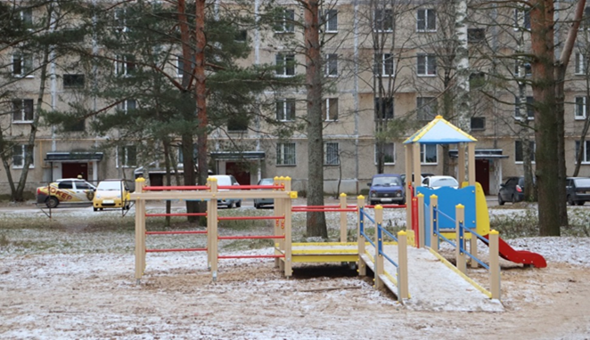
Приобретение и установка малых архитектурных форм

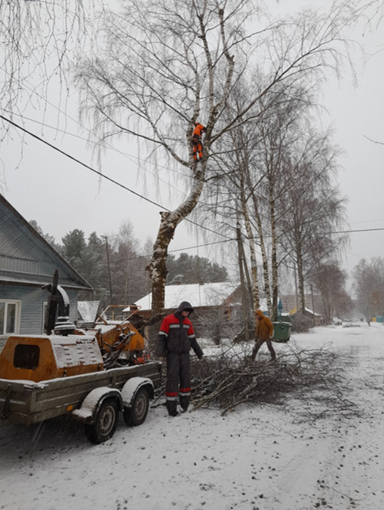
Свод опасных деревьев

